Тродневни генерални штрајк
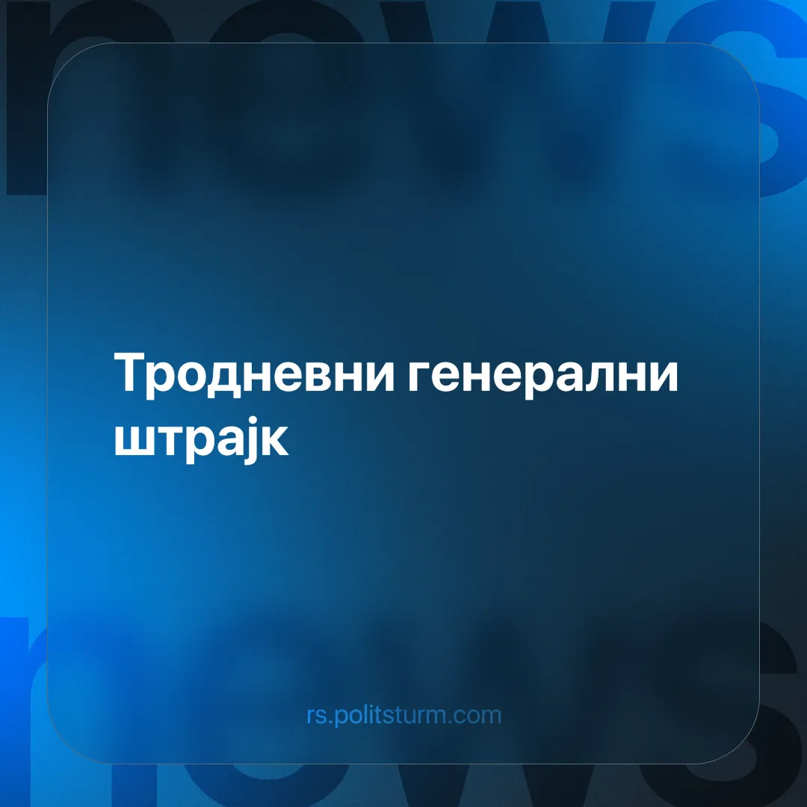

Оригинални чланак
2025-03-25
1 мин. читања

Удружена просвета Србије позвала је на генерални штрајк и тоталну обуставу обуставе наставе 17, 18. и 19. марта. Који је значај овог потеза?
Детаљи. Удружена просвета Србије представља неформалне групе просветних радника које имају за циљ подршку студентима и заједничко деловање у просвети.
►Александар Винић из Удружене просвете Србије рекао је да је велики број школа од 20. јануара обуставило рад.
Треба да знате. Циљ позива ове организације на тродневни генерални штрајк је да се обустава рада покрене и у осталим школама и да се додатно привуку и радници из других грана привреде ка генералном штрајку, како би се показала подршка испуњавању студентских захтева.
►Тродневни генерални штрајк јесте ефикаснији од чисто перформативних једнодневних штрајкова, али без обзира морамо да укажемо на чињеницу да испуњење студентских захтева, вођених прастарим либералним утопистичким заблудама о ванкласној држави у класном друштву, неће довести до краја угњетавања радничке класе у Србији.
Закључак. Штрајкове треба да води самa радничкa класa у интересу радничке класе. Чак би и позивање на економске штрајкове (који су сами по себи конзервативни), а не нa штрајкове који раде у интересу једне групе опозиционих капиталиста против владајуће групе капиталиста био велики напредак за радничку класу. Такви штрајкови би, уз све своје недостатке, барем омогућили да се гради некакав заједнички раднички покрет супротстављен капиталу и да се ствара класна свест, а не да радници служе као трупе у међусобном обрачуну капиталиста.
►На крају, чак и побољшање економских услова радника неће довести до краја експлоатације. Једини начин да се укине експлоатација човека од стране човека јесте укидање самог капиталистичког система, а не мењање облика и форме државе, која ће увек радити у интересу одређених класа (у случају капиталистичког друштва – у интересу капиталистичке класе).
►Да би држава радила у интересу радничке класе, радници морају имати своју државу која ће деловати у њиховом класном интересу. Ово се може постићи само стављањем свих средстава производње у руке радничке класе.
►То је могуће једино ако радничка класа има сопствену политичку партију у форми комунистичке партије, која ће је водити кроз политичку и економску борбу.
Извори:
[1]https://vreme.com/vesti/poziv-na-trodnevni-generalni-strajk/

Оригинални чланак

